LAMPIRAN
Dokumen Pendukung Penelitian

Lampiran 1. Data Mentah (Raw Data)
No | Periode | Rentang Waktu / Keterangan | Status Data | Sampah Organik Total (kg) | Sisa Anorganik Dapur (kg) | Anorganik Komposit (kg) | Anorganik Non-Komposit (kg) | Total Anorganik (kg) | Pemakaian LPG (kg) | Jarak Tempuh Kendaraan (km)
1 | 1 | 22 September 2025 – 2 Oktober 2025 | Aktual (Data Primer) | 397,37 | 34,56 | 78,50 | 43,17 | 156,24 | 250,00 | 624,00
2 | 2 | 6 Oktober 2025 – 17 Oktober 2025 | Aktual (Data Primer) | 258,33 | 24,66 | 335,30 | 73,77 | 433,73 | 300,00 | 744,00
3 | 3 | 27 Oktober 2025 – 7 November 2025 | Aktual (Data Primer) | 388,20 | 49,16 | 405,60 | 113,57 | 568,33 | 300,00 | 820,00
4 | 4 | 10 November 2025 – 21 November 2025 | Aktual (Data Primer) | 487,66 | 54,04 | 257,18 | 88,18 | 399,40 | 300,00 | 820,00
5 | 5 | 24 November 2025 – 6 Desember 2025 | Aktual (Data Primer) | 210,26 | 53,39 | 146,96 | 159,05 | 359,40 | 162,00 | 820,00
6 | 6 | 8 Desember 2025 – 20 Desember 2025 | Aktual (Data Primer) | 226,59 | 54,65 | 149,76 | 64,57 | 268,98 | 312,00 | 776,00
7 | 7 | 22 Desember 2025 – 10 Januari 2026 | Aktual (Data Primer) | 22,17 | 38,38 | 20,00 | 6,29 | 64,67 | 62,00 | 136,00
8 | 8 | 12 Januari 2026 – 24 Januari 2026 | Aktual (Data Primer) | 546,21 | 44,08 | 118,16 | 62,51 | 224,75 | 450,00 | 408,00
9 | 9 | 26 Januari 2026 – 7 Februari 2026 | Aktual (Data Primer) | 470,38 | 43,80 | 237,68 | 70,92 | 352,40 | 324,00 | 408,00
10 | 10 | 9 Februari 2026 – 19 Februari 2026 | Aktual (Data Primer) | 282,10 | 58,93 | 69,42 | 32,47 | 160,82 | 162,00 | 408,00
11 | 11 | 23 Februari 2026 – 28 Februari 2026 | Aktual (Data Primer) | 0,00 | 28,64 | 56,60 | 43,27 | 128,51 | 0,00 | 136,00
12 | 12 | 9 Maret 2026 – 16 Maret 2026 | Aktual (Data Primer) | 0,00 | 30,16 | 184,88 | 184,88 | 399,93 | 0,00 | 136,00
13 | 13 | Proyeksi (rata-rata kondisi normal) | Hasil Penskalaan – Kondisi Normal | 363,01 | 46,36 | 199,84 | 78,69 | 324,89 | 284,44 | 553,67
14 | 14 | Proyeksi (rata-rata kondisi normal) | Hasil Penskalaan – Kondisi Normal | 363,01 | 46,36 | 199,84 | 78,69 | 324,89 | 284,44 | 553,67
15 | 15 | Proyeksi (rata-rata kondisi normal) | Hasil Penskalaan – Kondisi Normal | 363,01 | 46,36 | 199,84 | 78,69 | 324,89 | 284,44 | 553,67
16 | 16 | Proyeksi (rata-rata kondisi normal) | Hasil Penskalaan – Kondisi Normal | 363,01 | 46,36 | 199,84 | 78,69 | 324,89 | 284,44 | 553,67
17 | 17 | Proyeksi (rata-rata kondisi normal) | Hasil Penskalaan – Kondisi Normal | 363,01 | 46,36 | 199,84 | 78,69 | 324,89 | 284,44 | 553,67
18 | 18 | Proyeksi (rata-rata kondisi normal) | Hasil Penskalaan – Kondisi Normal | 363,01 | 46,36 | 199,84 | 78,69 | 324,89 | 284,44 | 553,67
19 | 19 | Proyeksi (rata-rata kondisi normal) | Hasil Penskalaan – Kondisi Normal | 363,01 | 46,36 | 199,84 | 78,69 | 324,89 | 284,44 | 553,67
20 | 20 | Proyeksi (rata-rata kondisi normal) | Hasil Penskalaan – Kondisi Normal | 363,01 | 46,36 | 199,84 | 78,69 | 324,89 | 284,44 | 553,67
21 | 21 | Proyeksi (rata-rata kondisi normal) | Hasil Penskalaan – Kondisi Normal | 363,01 | 46,36 | 199,84 | 78,69 | 324,89 | 284,44 | 553,67
22 | 22 | Proyeksi (rata-rata kondisi normal) | Hasil Penskalaan – Kondisi Normal | 363,01 | 46,36 | 199,84 | 78,69 | 324,89 | 284,44 | 553,67
23 | 23 | Proyeksi (rata-rata kondisi khusus/libur) | Hasil Penskalaan – Kondisi Khusus | 6,44 | 51,15 | 137,62 | 57,78 | 298,53 | 31,58 | 276,83
24 | 24 | Proyeksi (rata-rata kondisi khusus/libur) | Hasil Penskalaan – Kondisi Khusus | 6,44 | 51,15 | 137,62 | 57,78 | 280,68 | 31,58 | 276,83
 | Total | Satu Tahun Operasional (FU) |  | 6.932,27 | 1.080,38 | 4.333,69 | 1.845,08 | 7.345,26 | 5.529,60 | 12.326,33

Lampiran 2. Instrumen Penelitian

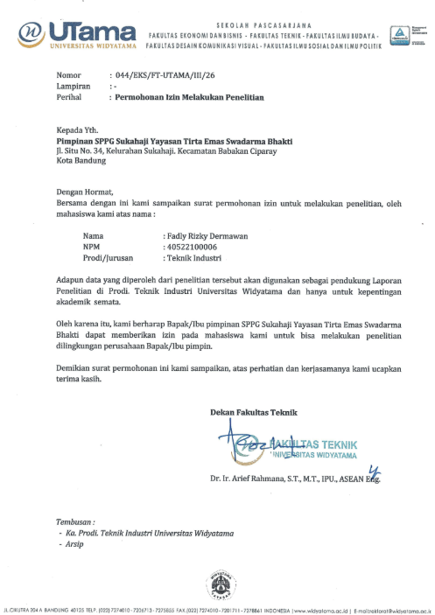

Lampiran 3. Dokumentasi Visual
